一、MQTT服务器安装教程：

[5. MQTT快速上手1 (3dcarve.com)](http://doc.3dcarve.com/0006.zhishi.esp32/02.doc/index.html#/c05.mqtt)

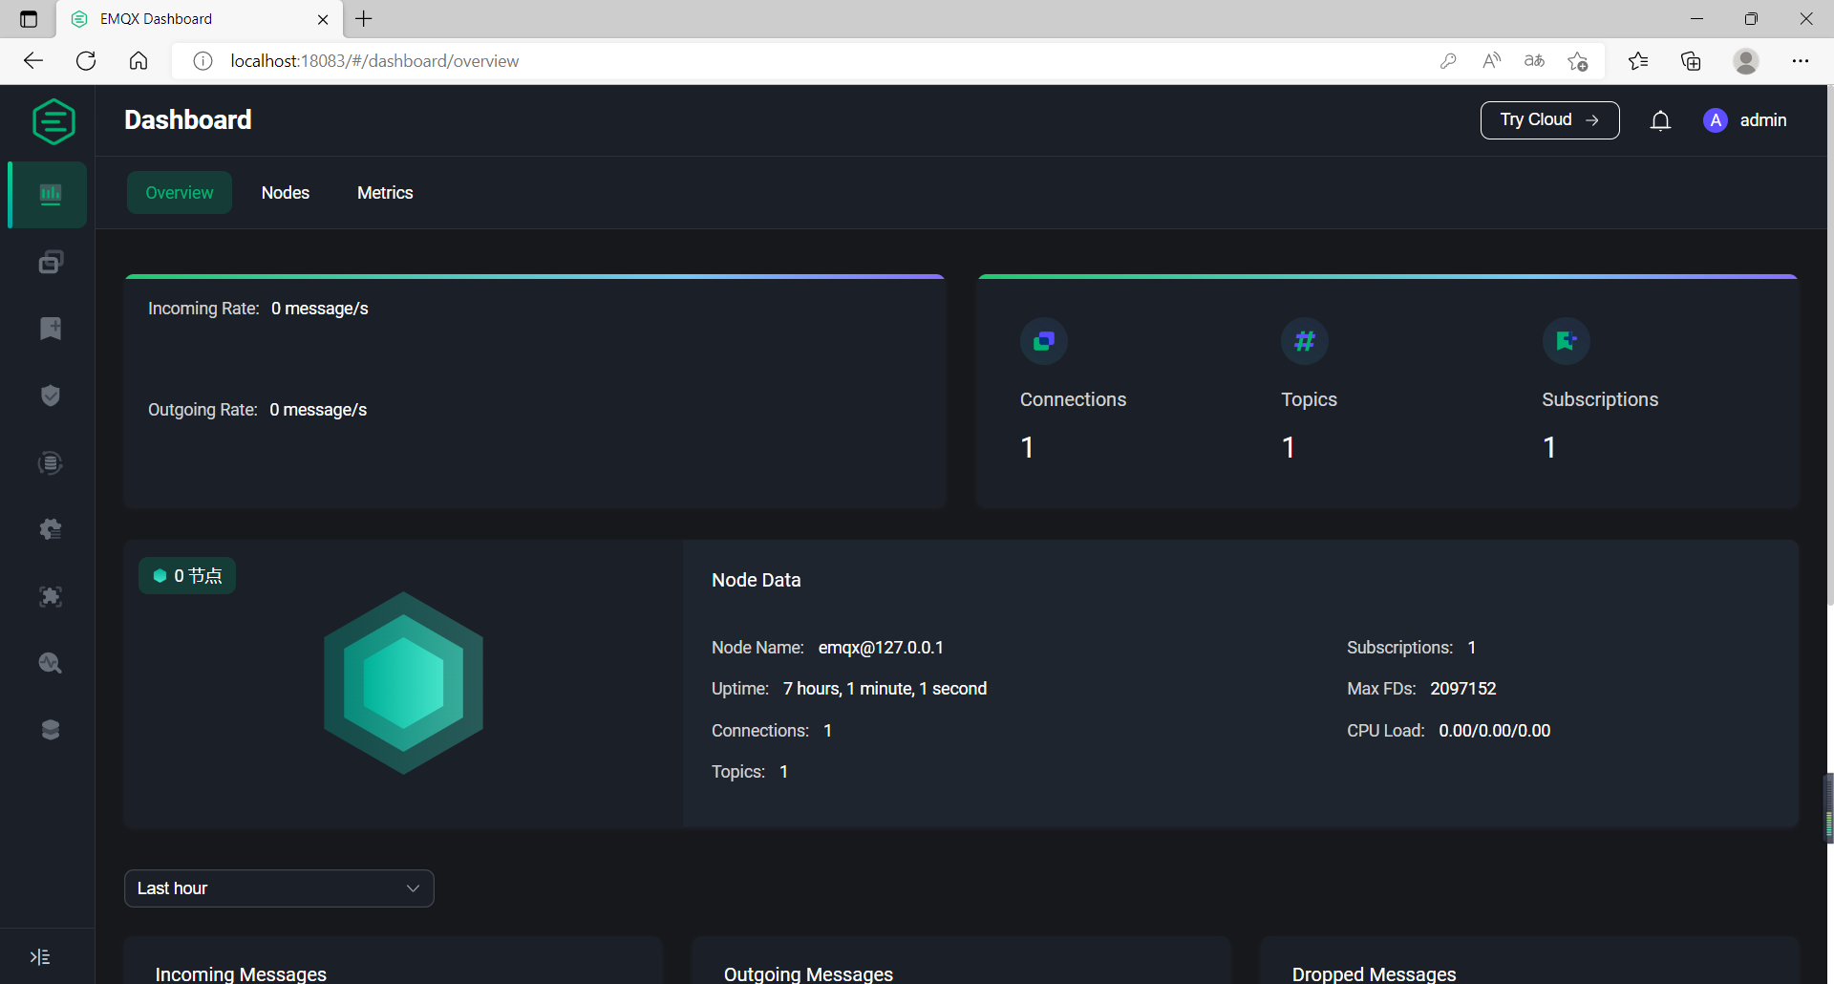

二、MQTT客户端安装：

[6. MQTT快速上手2-电脑控制LED (3dcarve.com)](http://doc.3dcarve.com/0006.zhishi.esp32/02.doc/index.html#/c06.mqtt2)

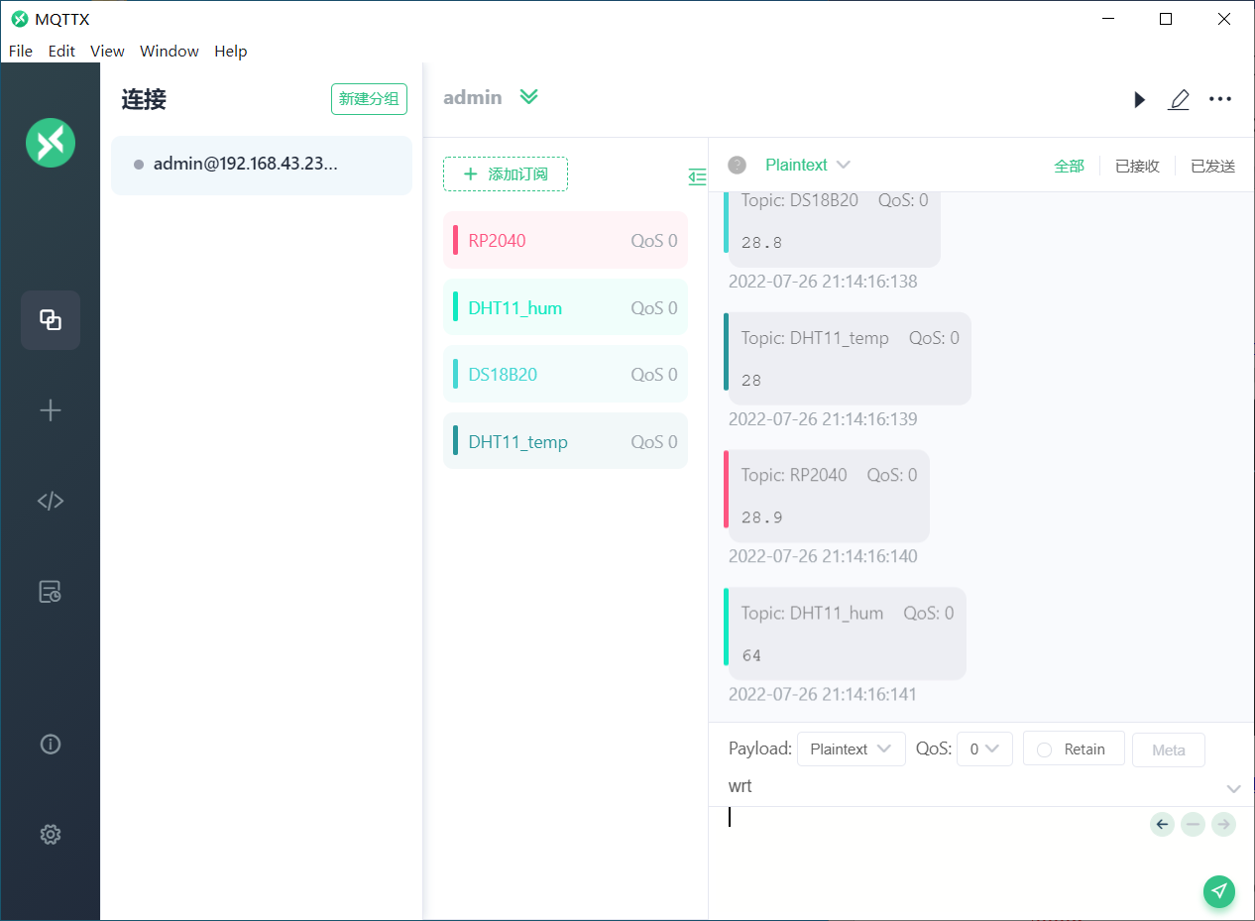

三、代码

客户端代码包含三部分：

1. 串口接受传感器数据

uart = machine.UART(1, 9600) #调用esp32串口

strmsg = ''

if uart.any() > 0: #判断是否有数据传入

strmsg = uart.readline() #读取数据

1. 联网

此部分见[5. MQTT快速上手1 (3dcarve.com)](http://doc.3dcarve.com/0006.zhishi.esp32/02.doc/index.html#/c05.mqtt)代码，具体部分为

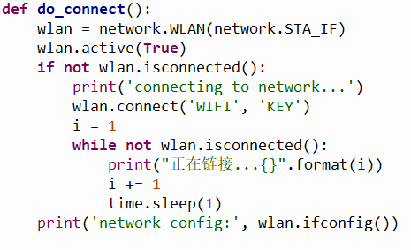

1. 与客户端通信

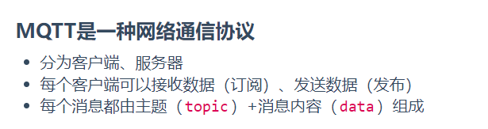

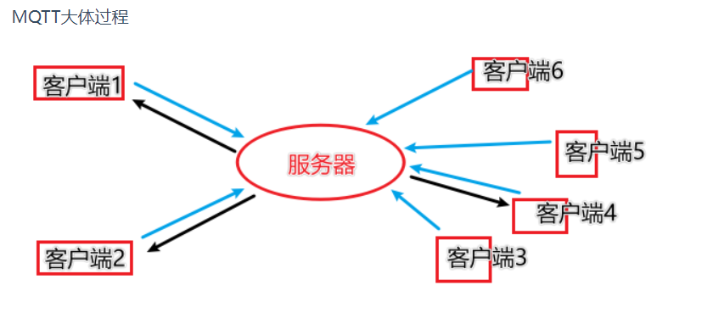

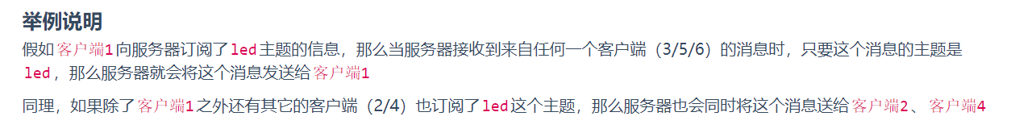

导入umqttsimple.py，具体流程见[5. MQTT快速上手1 (3dcarve.com)](http://doc.3dcarve.com/0006.zhishi.esp32/02.doc/index.html#/c05.mqtt)

建立esp客户端并与服务器建立连接

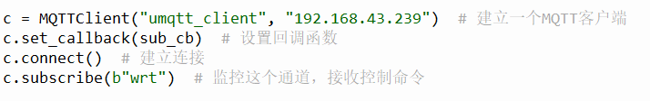

将esp32客户端数据传给服务器，并转给MQTTX

